Стейк из говядины
Ингредиенты:  - Картофель очищенный - 200 г  - Молоко ¼ стакана  - Масло сливочное – 1 ч. ложка или 15 г  - Стейк говядины (вырезка) 200-250 г  - Спаржа (3 шт.) // стручковая фасоль (50 г)  - Соус Демиглас - 6 г сухого порошка на 1 порцию  - Оливковое масло – 1 ч.ложка  - Соль, перец по вкусу  - Микс-салатов | 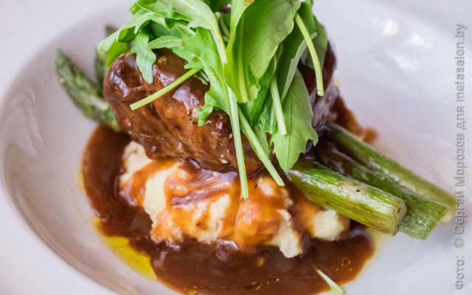
Способ приготовления:
- Подготовленную говядину солим, перчим, поливаем оливковым маслом и обжариваем с двух сторон на раскаленной сковороде или гриле. Доводим до готовности в духовом шкафу при температуре 200 С градусов и 20% пара 15 минут.
- Очищенный картофель отвариваем до готовности, сливаем воду, добавляем молоко, сливочное масло, ставим на огонь и доводим до кипения. Затем картофель взбиваем до однородной, пышной массы с помощью миксера или блендера.
- В сотейник или сковороду наливаем воду или бульон, добавляем сухой демиглас и перемешиваем, затем доводим до кипения и сразу же снимаем с огня.
- Соус демиглас можно заменить на соус, который можно приготовить дома. На скороводе после жарки мяса наливаем красное сухое вино, добавляем соль, перец и доводим до кипения. В сильно кипящее вино бросаем сливочное масло и встряхиваем до его растворения. Соус готов.
- На 100 г вина 20 г масла.
- Формируем блюдо.
Рецепт с фотографиями см. на Metasalon.by

